Que sus sueños de libertad y justicia se cumplan
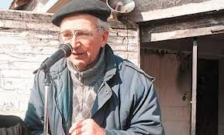
El Centro Ecuménico Diego de Medellín y el Grupo Amerindia se reunirán a las 3 de la tarde afuera de la librería Manantial para despedir al Padre Pierre Dubois. Invitamos a las ONGs de ACCIÓN a sumarse para agradecer al Padre Pierre por acompañar con valentía a quienes sufrieron la represión y lucharon junto a él para que nuestro país recuperara la democracia.
ACCIÓN manifiesta su pesar por la partida del incansable luchador y defensor de los Derechos Humanos en la Dictadura. Esperamos que sus sueños de libertad y justicia social para nuestro país se cumplan y sean un ejemplo para las nuevas generaciones.
Los restos de Pierre Dubois están siendo velados en la parroquia Nuestra Señora de La Victoria en Pedro Aguirre Cerda y serán trasladados a la Catedral, donde ser realizará una misa este lunes a las 15:30 horas.

Asociación Chilena de ONGs
ACCIÓN

